
维普毕业论文（设计）管理系统

用户操作手册
（学生角色）

重庆泛语科技有限公司
二〇二五年十一月

系统登录
打开网址https://oauth.fanyu.com/Login/14325/1004，选择论文管理系统登录入口，输入账号和密码（账号密码为学校cas账号密码），点击登录即可。
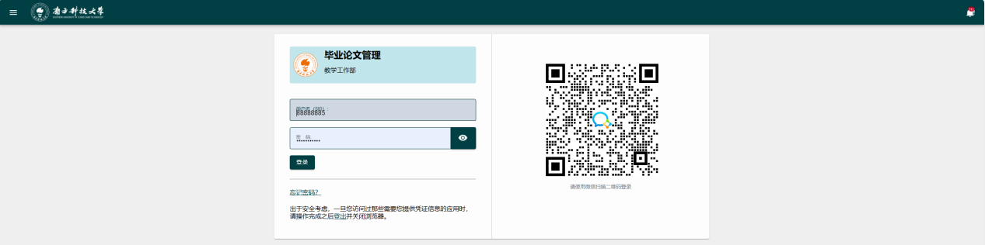
注意：如果学生角色是双学位，还需要选择一次组织；如果教师是多角色，还需要选择一次角色；
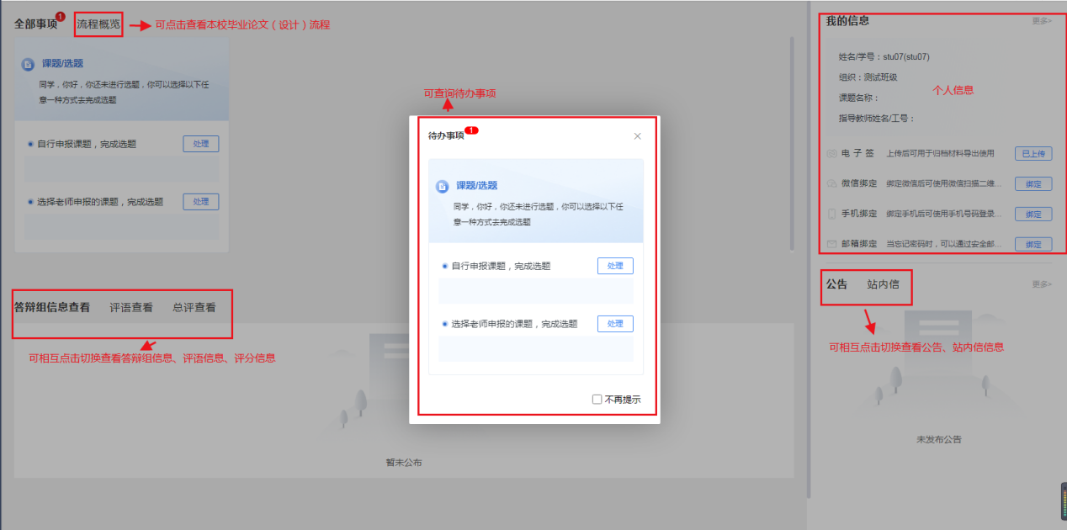

个人设置

2.1 个人信息
第一步：点击左侧菜单进入“个人设置——个人信息”，这里可以填写自己的个人信息、电子签名等。
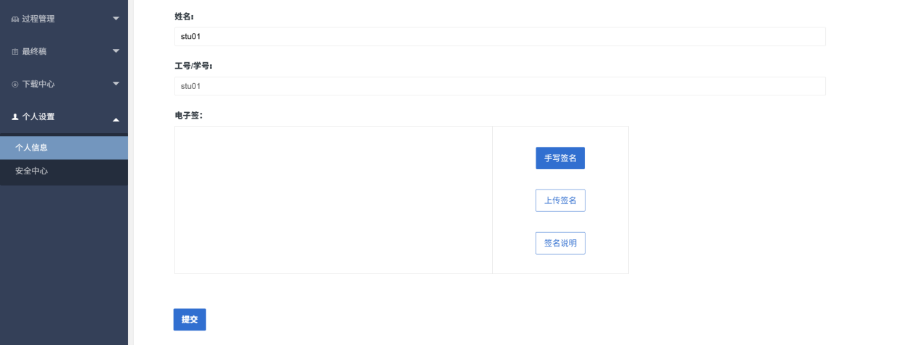

2.2 安全中心
点击左侧菜单进入“个人设置——安全中心”。
可根据自己需求在“个人设置-安全中心”中进行绑定安全邮箱、绑定手机号、绑定微信、密码修改等操作。绑定后，可用于找回密码或系统登录。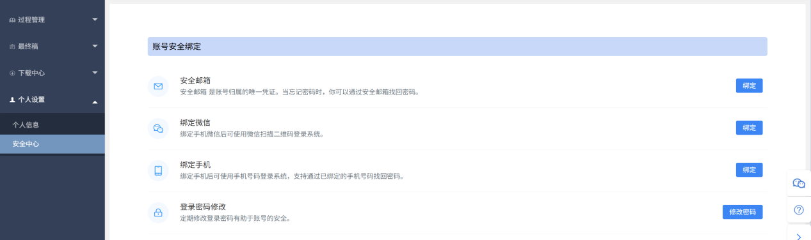

系统主流程及操作方法

3.1、申报课题
第1步：点击左边菜单栏“选题管理”——选择“课题”，进入“申报课题”页面，在此点击“新增”即可进入申报课题详情页面——在弹窗中根据提示填写申报课题详细内容；
第2步：填写完成后点击“提交”或“暂存”。提交即完成申报不可修改；暂存并未进入下一节点，可以再次编辑修改。
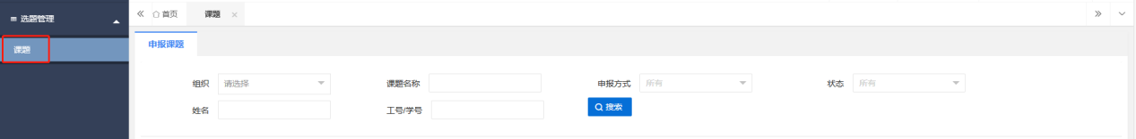
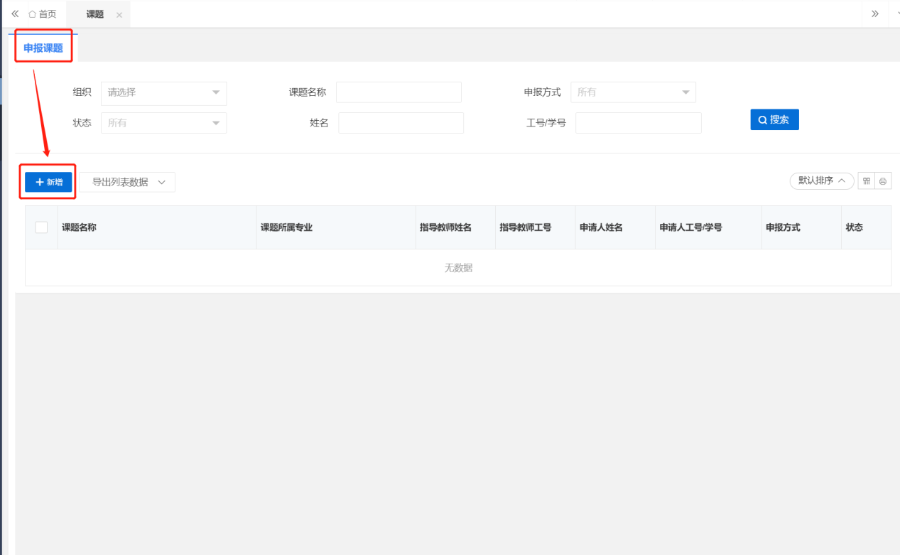
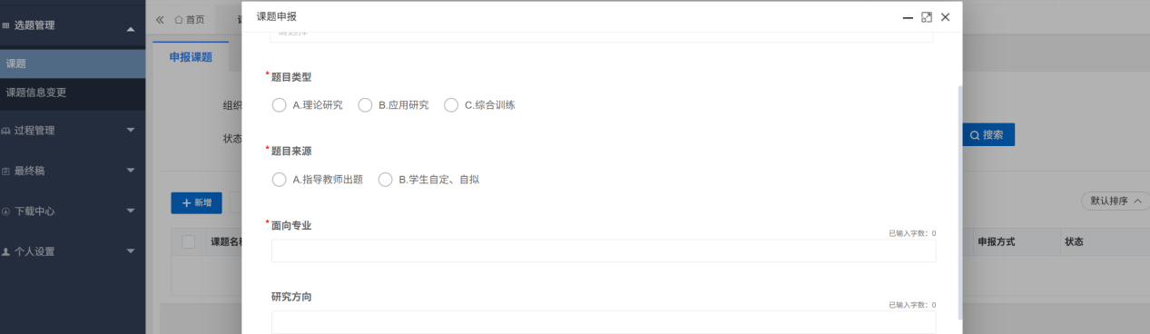

3.2、申请课题信息变更
课题申报完成后，如果需要更改课题信息，则可参考如下流程。
选择左边菜单栏“选题管理”——进入“课题信息变更”页面——点击“申请”按钮即可跳转课题修改详情界面——在弹窗中根据模版内容填写新的课题信息，确认无误后点击确定提交——等待指导老师审核。审核通过后课题信息才变更成功。
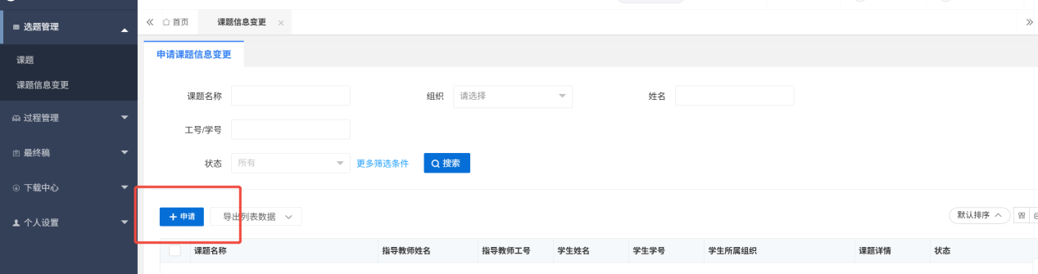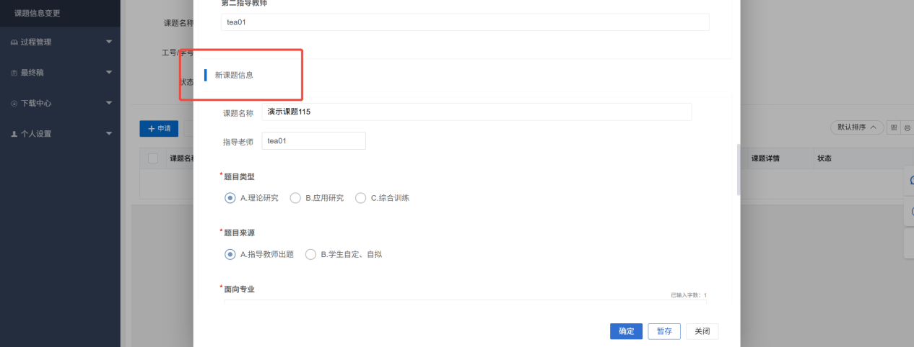
注意：课题信息变更页面下半部分才是新课题信息填写位置，请滑动到下半部分进行填写。

3.3、编辑任务书
第1步：点击左边菜单栏“过程管理”——选择“任务书”，进入“编辑任务书”页面，在此点击“编辑”按钮即可进入任务书详情页面——在弹窗中根据提示填写任务书详细内容；
第2步：填写完成后点击“提交”或“暂存”。提交即完成不可修改；暂存并未进入下一节点，可以再次编辑修改。
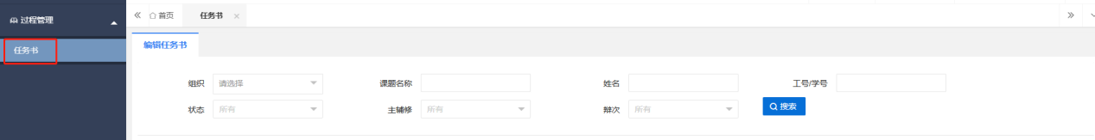
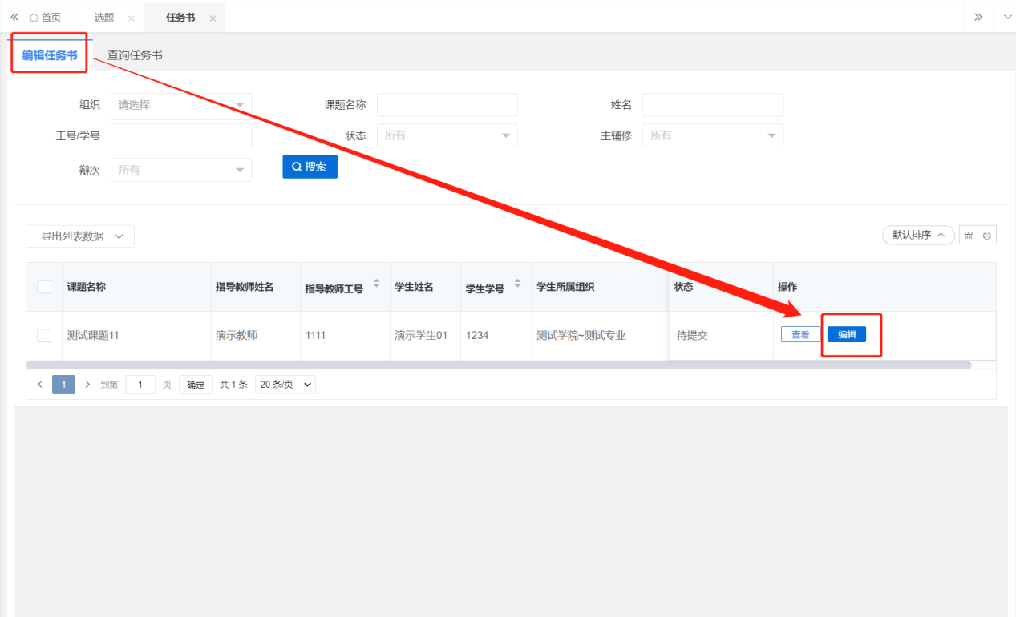
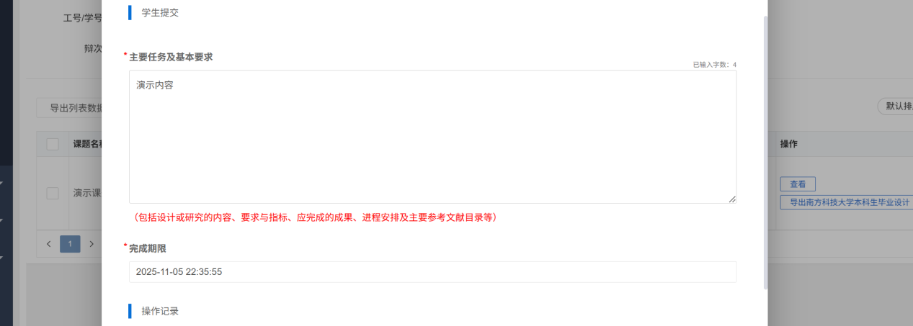

3.4、编辑任务书（指导教师签名版）
第1步：点击左边菜单栏“过程管理”——选择任务书（指导教师签名版），进入“编辑任务书（指导教师签名版）”页面，在此点击“编辑”按钮即可进入上传附件页面；
第2步：填写完成后点击“提交”或“暂存”。提交即进入审核环节，审核退回之前不可修改；暂存并未进入下一节点，可以再次编辑修改。
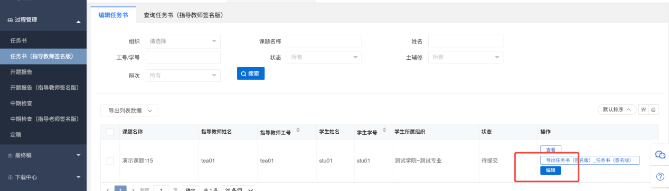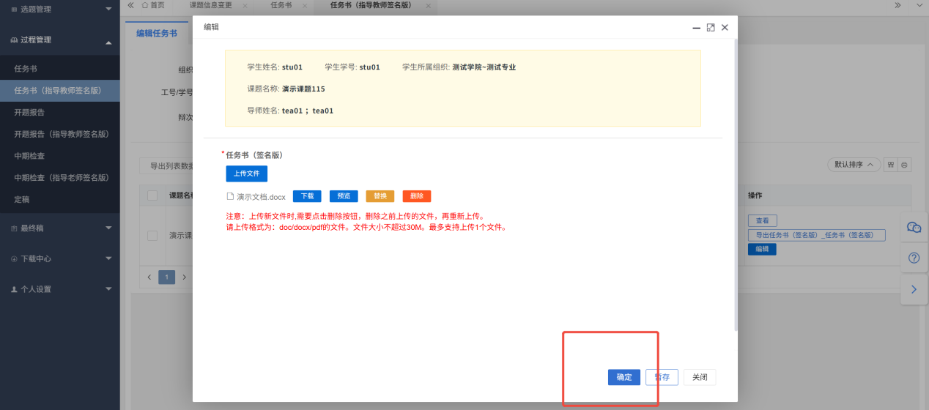

3.5、编辑开题报告
第1步：点击左边菜单栏“过程管理”——选择“开题报告”，进入“编辑开题报告”页面，在此点击“编辑”按钮即可进入开题报告详情页面——在弹窗中根据提示填写开题报告详细内容；
第2步：填写完成后点击“提交”或“暂存”。提交即完成不可修改；暂存并未进入下一节点，可以再次编辑修改。
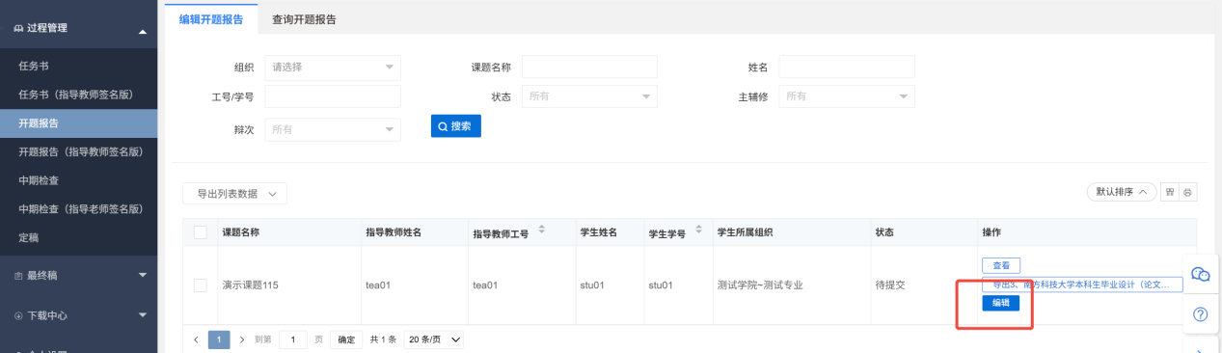
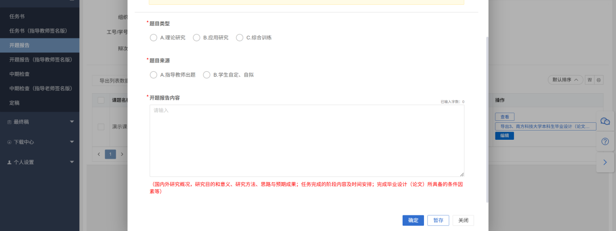

3.6、编辑开题报告（指导教师签名版）
第1步：用户点击左边菜单栏“过程管理”——选择“开题报告（指导教师签名版）”，进入“编辑开题报告（指导教师签名版）”页面，在此点击“编辑”按钮即可进入上传附件页面；
第2步：填写完成后点击“提交”或“暂存”。提交即进入审核环节，审核退回之前不可修改；暂存并未进入下一节点，可以再次编辑修改。
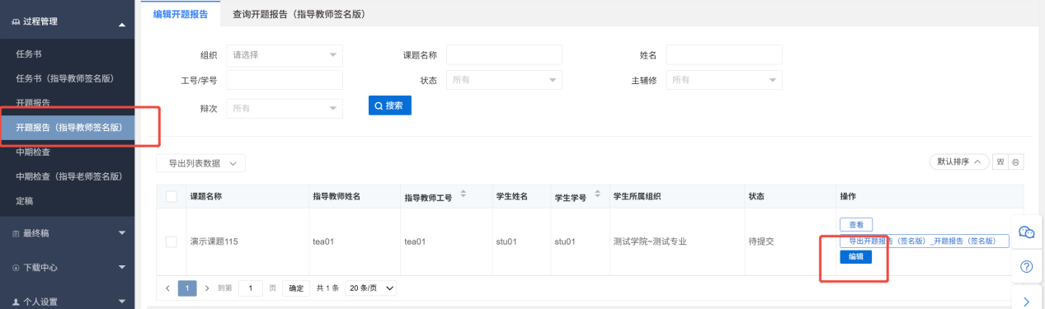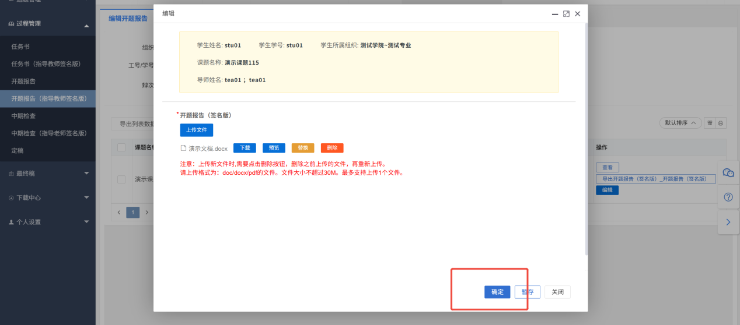
3.7、编辑中期检查
第1步：点击左边菜单栏“过程管理”——选择“中期检查”，进入“编辑中期检查”页面，在此点击“编辑”按钮即可进入中期检查详情页面——在弹窗中根据提示填写中期检查详细内容；
第2步：填写完成后点击“提交”或“暂存”。提交即完成不可修改；暂存并未进入下一节点，可以再次编辑修改。
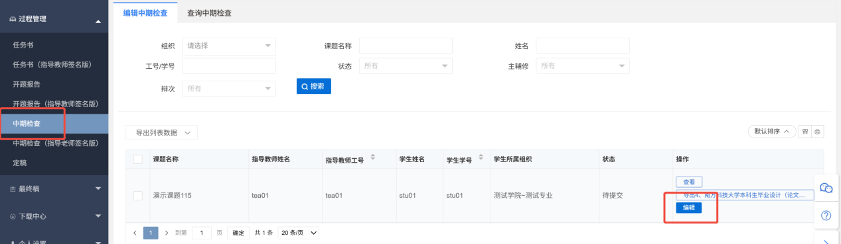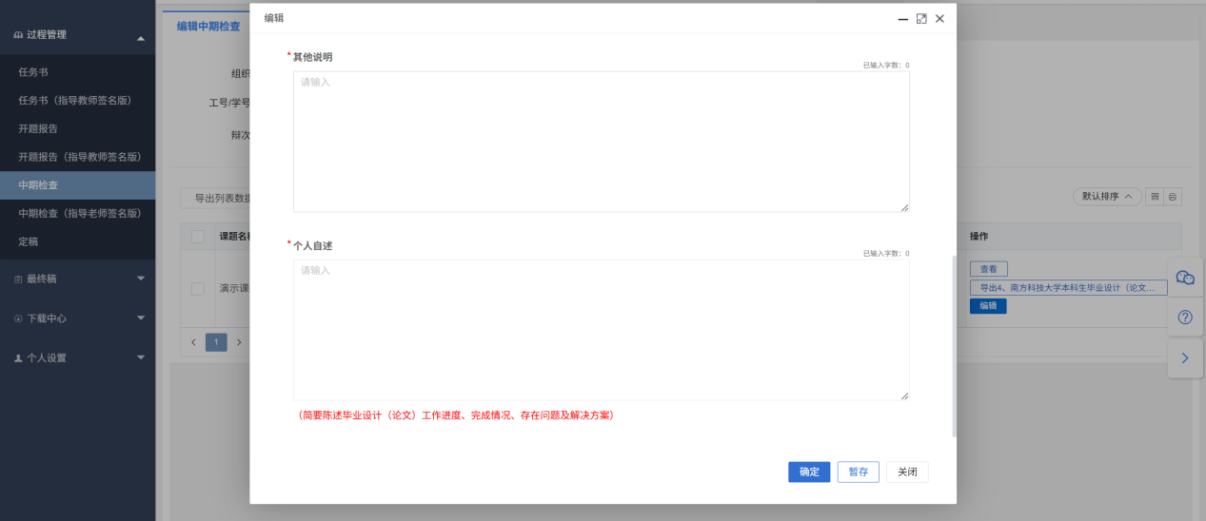

3.8、编辑中期检查（指导老师签名版）
第1步：用户点击左边菜单栏“过程管理”——选择“中期检查（指导老师签名版）”，进入“中期检查（指导老师签名版）”页面，在此点击“编辑”按钮即可进入上传附件页面；
第2步：填写完成后点击“提交”或“暂存”。提交即进入审核环节，审核退回之前不可修改；暂存并未进入下一节点，可以再次编辑修改。
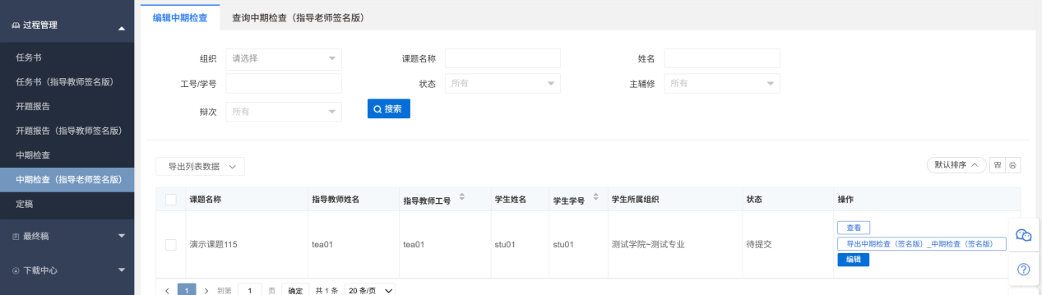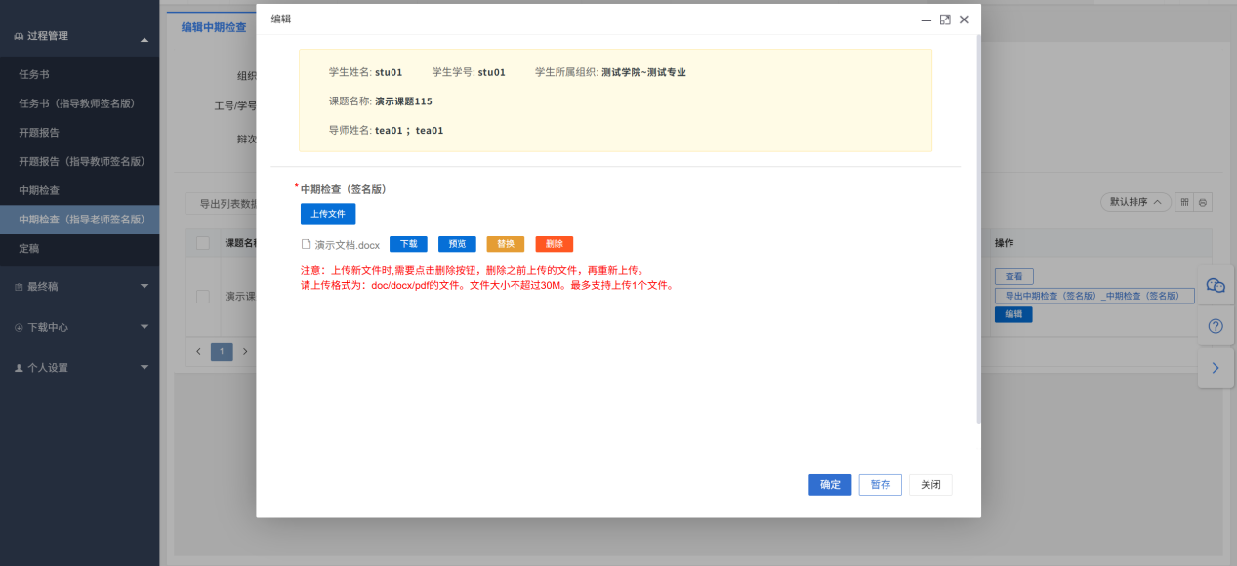

3.9、编辑定稿/最终稿
以下内容以定稿业务举例演示。
第1步：用户点击左边菜单栏“过程管理”——选择“定稿”，进入“编辑定稿”页面，在此点击“编辑”按钮即可进入定稿详情页面——在弹窗中上传附件；
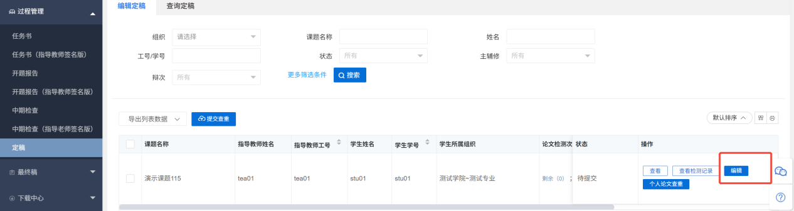
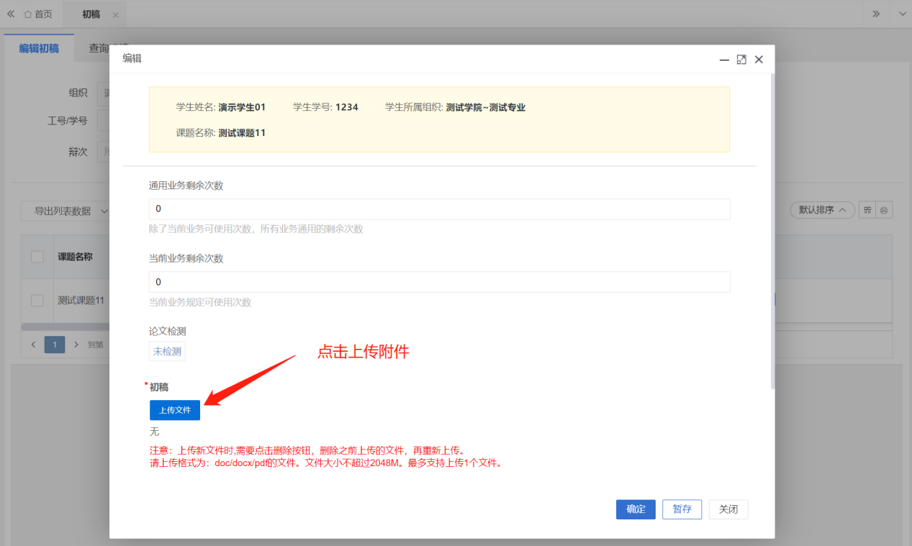
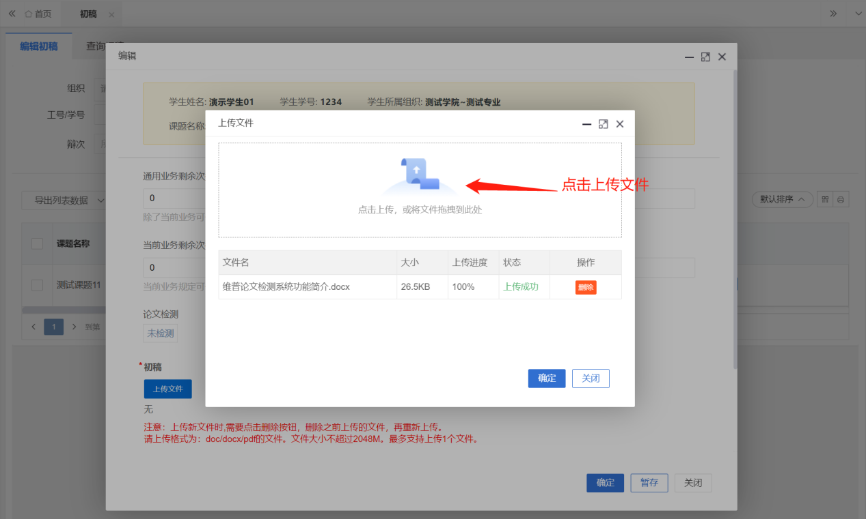
注意事项：
提交定稿和最终稿时需要填写抽检字段，该信息非常重要，后续会和学位信息一起录入学位信息平台（学信网），请认真填写，如有疑问可以咨询院系教学秘书老师。
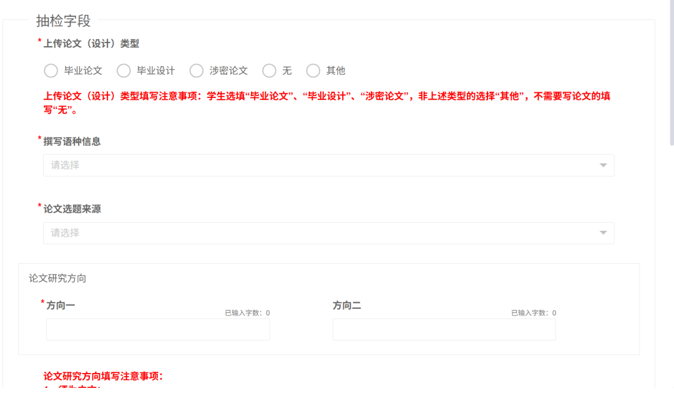
3.10、查重检测说明
毕业论文（设计）管理系统配置了提交查重、个人论文查重两种检测类型。
提交查重功能使用的是系统分配的查重检测次数，无需学生付费操作（定稿2次查重机会，最终稿1次查重机会）。
个人论文查重需要付费，因此优先使用提交查重。
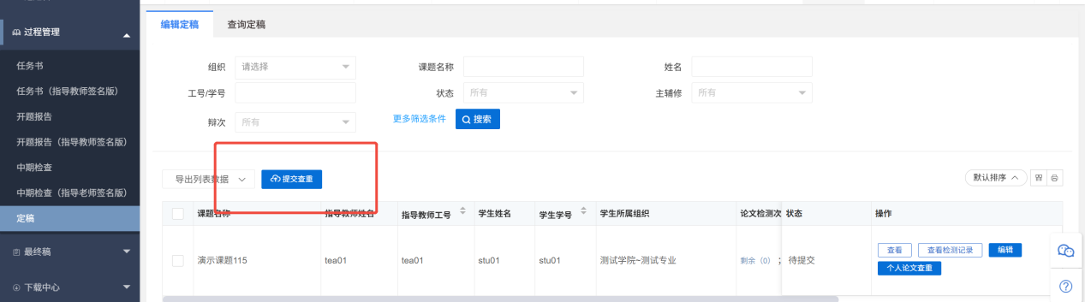
注意事项：
- 需要学生先提交查重后，指导教师才能审核评分。
- 点击提交查重，并确认进入查重流程，检测次数会消耗1次。
- 建议确认好论文稿件内容后再提交查重，避免检测次数浪费。
- 查重检测之后尽量不再调整稿件。调整稿件之后，本次检测结果将不能作为新稿件的查重检测报告。重新上传的稿件将被视作新稿件，并要求重新检测获取对应的查重报告。
- 如下截图中的查看检测记录中查询到的记录，只是稿件的检测记录，不一定是最新版本稿件的查重结果。如果显示未检测，就一定是更新稿件之后没有对新稿件进行查重检测。
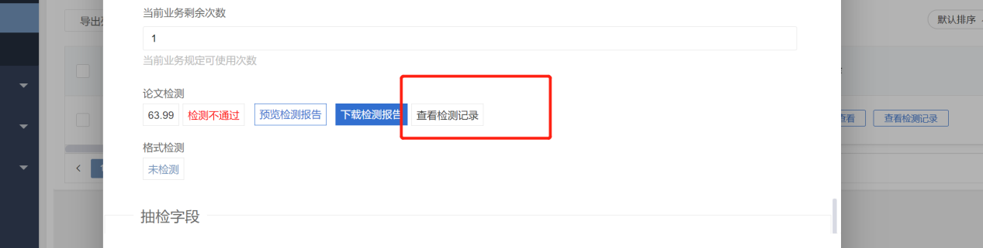
个人论文查重渠道只作为系统内检测次数消耗完毕之后的补充渠道。如果系统分配的检测次数还有剩余，优先使用免费的提交查重。如果需要使用个人论文检测渠道，参考如下内容。
个人论文检测渠道的检测结果和检测记录会自动同步到系统中，点击个人论文检测就直接进入付费检测流转，检测完成后结果会自动体现在系统中。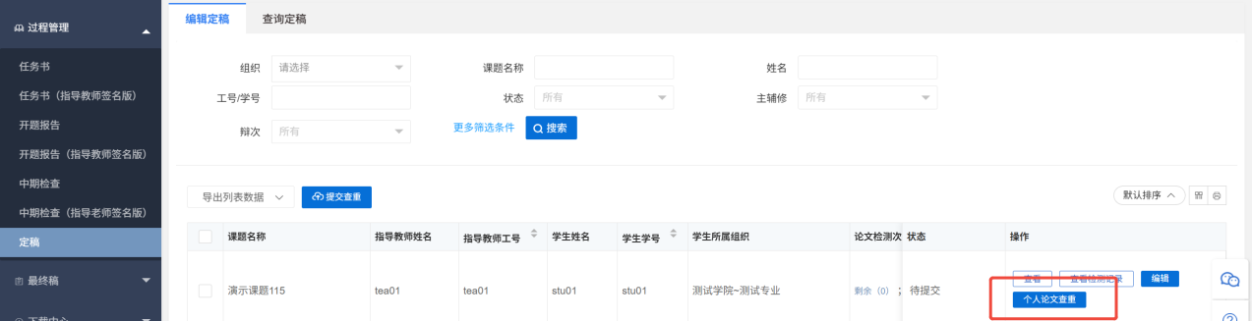
注意事项：
点击论文检测前，请确保已经将系统内的稿件更新为最新版本的稿件。如果当前版本稿件是上一版已经有检测结果的稿件，系统给出报错提示，不允许重复检测。
如下截图中的查看检测记录中查询到的记录，只是历史稿件的检测记录，不一定是最新版本稿件的查重结果。如果显示未检测，就一定是更换稿件之后没有进行新版本的查重检测。
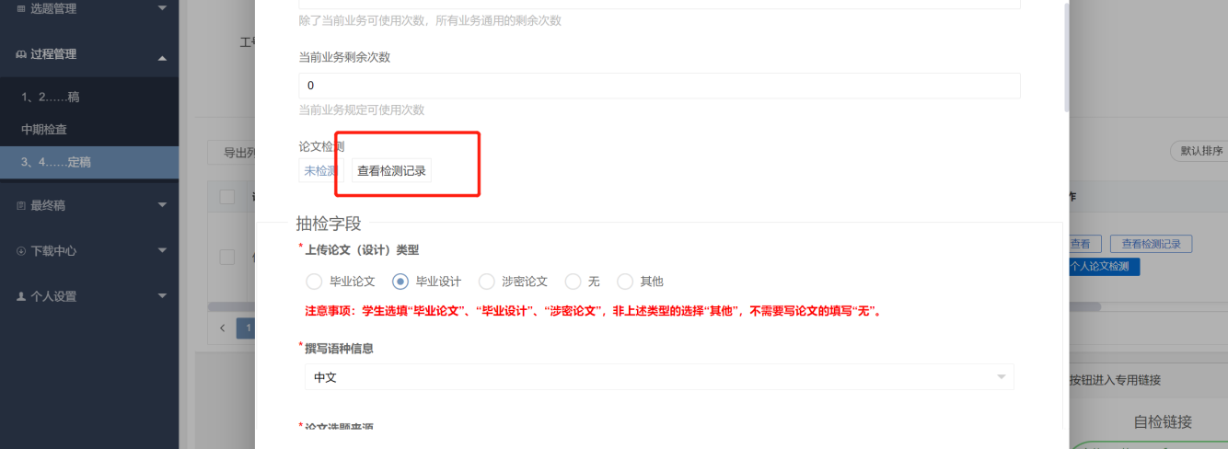

下载中心
点击“下载中心”—“文件下载”，选中数据，点击”归档材料下载“批量下载各个流程上传的文件。
